**微算機實驗報告**

**姓名：楊哲睿**

**系級：電機10**

**學號：0610780**

**上課時間：4EF、4IJ**



Lab #5

**ㄧ、實驗目的：**

* 瞭解點矩陣之工作原理與學習靈活運用點矩陣輸出。

**二、硬體架構：**

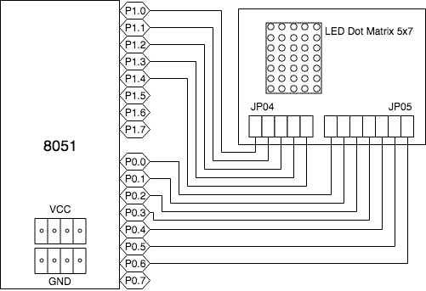

**三、程式流程圖：**

* 基本題

自行設計「大」、「中」、「小」三個字，每隔一段時間換一個字，如大→中→小→大→中→小，週而復始循環。時間自訂，需肉眼能辨別出來。

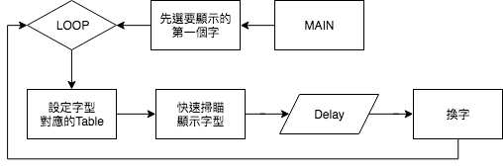

* 進階題

以最左上方點矩陣為1-1點，依序讓點矩陣如同跑馬燈作用，規定如下：

1-1 → 2-1 → 3-1 → … → 7-1

1-2 → 2-2 → 3-2 → … → 7-2

1-3 → 2-3 → 3-3 → … → 7-3

1-4 → 2-4 → 3-4 → … → 7-4

1-5 → 2-5 → 3-5 → … → 7-5

1-1 → 2-1 → 3-1 → … → 7-1

週而復始顯示。

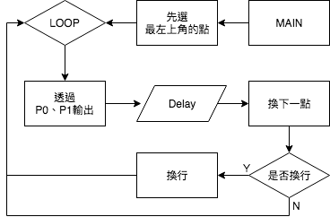

**四、問題與討論：**

* 實驗時，若JP05未接訊號，而JP04給予10000，則點矩陣發亮情形為何，為什麼?

我自己試過之後是發現整個矩陣都不會亮，我想是因為JP05未接訊號的時候預設值都是0，所以這時不管JP04輸入什麼，點矩陣都不會發亮。

* 程式中自行設計的delay time，時間增加或減少會有什麼影響?

會影響字型顯示的狀況，例如基本題中，如果delay的時間太長，同一個字看起來就會像是分段在顯示，又或者是如進階題中，如果delay的時間太短，看起來就不會有跑馬燈的效果，而是一次同時顯示很多燈了。

**五、程式碼與註解：**

* 基本題

自行設計「大」、「中」、「小」三個字，每隔一段時間換一個字，如大→中→小→大→中→小，週而復始循環。時間自訂，需肉眼能辨別出來。

ORG 00H

JMP CHOOSE

ORG 50H

CHOOSE:

MOV R2, #0 ;選字（大、中或小）

START:

MOV R0, #0 ;R0: TABLE index

MOV R1, #10H ;R1 initial 00010000B

CJNE R2, #0, NOTBIG

MOV DPTR, #TABLEBIG ;大

JMP LOOP

NOTBIG:

CJNE R2, #1, NOTMEDIUM

MOV DPTR, #TABLEMEDIUM ;中

JMP LOOP

NOTMEDIUM:

MOV DPTR, #TABLESMALL ;小

LOOP:

MOV R3, #0FFH

LOOPMAIN: ;R1、P1控制長度5那邊（JP04）

;R0、P0控制長度7那邊（JP05）

MOV P1, #00H ;關閉LED

MOV A, R0 ;R0: TABLE index

MOVC A, @A+DPTR

MOV P0, A

MOV P1, R1

INC R0

MOV A, R1

RR A

MOV R1, A

CALL DELAY

CJNE R0, #5, LOOPMAIN

MOV R0, #0 ;R0: TABLE index

MOV R1, #10H ;R1 initial 00010000B

DJNZ R3, LOOPMAIN

INC R2

CJNE R2, #3, START

MOV R2, #00H

JMP START

TABLEBIG:

DB 12H ;0 0 0 1 0 0 1 0

DB 14H ;0 0 0 1 0 1 0 0

DB 78H ;0 1 1 1 1 0 0 0

DB 14H ;0 0 0 1 0 1 0 0

DB 12H ;0 0 0 1 0 0 1 0

TABLEMEDIUM:

DB 3CH ;0 0 1 1 1 1 0 0

DB 24H ;0 0 1 0 0 1 0 0

DB 7FH ;0 1 1 1 1 1 1 1

DB 24H ;0 0 1 0 0 1 0 0

DB 3CH ;0 0 1 1 1 1 0 0

TABLESMALL:

DB 08H ;0 0 0 0 1 0 0 0

DB 14H ;0 0 0 1 0 1 0 0

DB 7EH ;0 1 1 1 1 1 1 0

DB 10H ;0 0 0 1 0 0 0 0

DB 08H ;0 0 0 0 1 0 0 0

DELAY:

MOV R6, #30H

DELAY1:

MOV R7, #30H

DELAY2:

DJNZ R7, DELAY2

DJNZ R6, DELAY1

RET

* 進階題

以最左上方點矩陣為1-1點，依序讓點矩陣如同跑馬燈作用，規定如下：

1-1 → 2-1 → 3-1 → … → 7-1

1-2 → 2-2 → 3-2 → … → 7-2

1-3 → 2-3 → 3-3 → … → 7-3

1-4 → 2-4 → 3-4 → … → 7-4

1-5 → 2-5 → 3-5 → … → 7-5

1-1 → 2-1 → 3-1 → … → 7-1

週而復始顯示。

ORG 00H

JMP MAIN

ORG 50H

MAIN:

MOV R0, #10H ;00010000B

MOV R1, #40H ;01000000B

LOOP:

MOV P1, R0 ;P1、R0控制長度5那邊

MOV P0, R1 ;P0、R1控制長度7那邊

MOV A, R1

RR A

MOV R1, A

CALL DELAY

CJNE R1, #80H, LOOP

MOV A, R1

RR A

MOV R1, A

MOV A, R0

RR A

MOV R0, A

CJNE R0, #80H, LOOP

JMP MAIN

DELAY:

MOV R6, #0FFH

DELAY1:

MOV R7, #0FFH

DELAY2:

DJNZ R7, DELAY2

DJNZ R6, DELAY1

RET

**六、心得：**

我發現只要是有關於視覺暫留的實驗都會讓我很頭痛，因為快速掃描畫面產生圖形的方式對我來說有點複雜，要同時關注很多問題，不是顧此失彼，就是邏輯不清晰，應該是我還沒完全領略其中的奧妙，希望我在期中考前，能趕快把這個問題解決。